第十七届全国中学生物理竞赛复赛试题
2000年

题 号 | 一 | 二 | 三 | 四 | 五 | 六 | 总 计

全卷共六题，总分140分
一、（20分）在一大水银槽中竖直插有一根玻璃管，管上端封闭，下端开口．已知槽中水银液面以上的那部分玻璃管的长度，管内封闭有的空气，保持水银槽与玻璃管都不动而设法使玻璃管内空气的温度缓慢地降低10℃，问在此过程中管内空气放出的热量为多少？已知管外大气的压强为汞柱高，每摩尔空气的内能，其中为绝对温度，常量，普适气体常量。

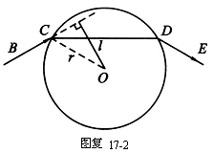
二、（20分）如图复17-2所示，在真空中有一个折射率为（，为真空的折射率）、半径为的质地均匀的小球。频率为的细激光束在真空中沿直线传播，直线与小球球心的距离为（），光束于小球体表面的点点经折射进入小球（小球成为光传播的介质），并于小球表面的点点又经折射进入真空．设激光束的频率在上述两次折射后保持不变．求在两次折射过程中激光束中一个光子对小球作用的平均力的大小．

三、（25分）1995年，美国费米国家实验室CDF实验组和DO实验组在质子反质子对撞机TEVATRON的实验中，观察到了顶夸克，测得它的静止质量，寿命 ，这是近十几年来粒子物理研究最重要的实验进展之一．
1．正、反顶夸克之间的强相互作用势能可写为，式中是正、反顶夸克之间的距离，是强相互作用耦合常数，是与单位制有关的常数，在国际单位制中．为估算正、反顶夸克能否构成一个处在束缚状态的系统，可把束缚状态设想为正反顶夸克在彼此间的吸引力作用下绕它们连线的中点做匀速圆周运动．如能构成束缚态，试用玻尔理论确定系统处于基态中正、反顶夸克之间的距离．已知处于束缚态的正、反夸克粒子满足量子化条件，即
式中为一个粒子的动量与其轨道半径的乘积，为量子数，为普朗克常量．
2．试求正、反顶夸克在上述设想的基态中做匀速圆周运动的周期．你认为正、反顶夸克的这种束缚态能存在吗?

四、（25分）宇宙飞行器和小行星都绕太阳在同一平面内做圆周运动，飞行器的质量比小行星的质量小得很多，飞行器的速率为，小行星的轨道半径为飞行器轨道半径的6倍．有人企图借助飞行器与小行星的碰撞使飞行器飞出太阳系，于是他便设计了如下方案：Ⅰ. 当飞行器在其圆周轨道的适当位置时，突然点燃飞行器上的喷气发动机，经过极短时间后立即关闭发动机，以使飞行器获得所需的速度，沿圆周轨道的切线方向离开圆轨道；Ⅱ. 飞行器到达小行星的轨道时正好位于小行星的前缘，速度的方向和小行星在该处速度的方向相同，正好可被小行星碰撞；Ⅲ. 小行星与飞行器的碰撞是弹性正碰，不计燃烧的燃料质量．
1．试通过计算证明按上述方案能使飞行器飞出太阳系；
2．设在上述方案中，飞行器从发动机取得的能量为．如果不采取上述方案而是令飞行器在圆轨道上突然点燃喷气发动机，经过极短时间后立即关闭发动机，以使飞行器获得足够的速度沿圆轨道切线方向离开圆轨道后能直接飞出太阳系．采用这种办法时，飞行器从发动机取得的能量的最小值用表示，问为多少?

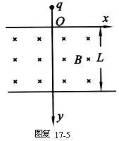
五、（25分）在真空中建立一坐标系，以水平向右为轴正方向，竖直向下为轴正方向，轴垂直纸面向里（图复17-5）．在的区域内有匀强磁场，，磁场的磁感强度的方向沿轴的正方向，其大小．今把一荷质比的带正电质点在，，处静止释放，将带电质点过原点的时刻定为时刻，求带电质点在磁场中任一时刻的位置坐标．并求它刚离开磁场时的位置和速度．取重力加速度。
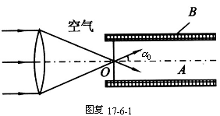

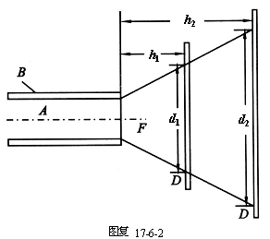
六、（25分）普通光纤是一种可传输光的圆柱形细丝，由具有圆形截面的纤芯和包层组成，的折射率小于的折射率，光纤的端面和圆柱体的轴垂直，由一端面射入的光在很长的光纤中传播时，在纤芯和包层的分界面上发生多次全反射．现在利用普通光纤测量流体的折射率．实验方法如下：让光纤的一端（出射端）浸在流体中．令与光纤轴平行的单色平行光束经凸透镜折射后会聚光纤入射端面的中心，经端面折射进入光纤，在光纤中传播．由点出发的光束为圆锥形，已知其边缘光线和轴的夹角为，如图复17-6-1所示．最后光从另一端面出射进入流体．在距出射端面处放置一垂直于光纤轴的毛玻璃屏，在上出现一圆形光斑，测出其直径为，然后移动光屏至距光纤出射端面处，再测出圆形光斑的直径，如图复17-6-2所示．
1．若已知和的折射率分别为与，求被测流体的折射率的表达式．
2．若、和均为未知量，如何通过进一步的实验以测出的值?

